BÁO CÁO TIẾN ĐỘ THỰC NGHIỆM VÀ KẾT QUẢ NGHIÊN CỨU TUẦN
Đề tài: Nghiên cứu phương pháp tích hợp VMamba vào mô hình YOLO26-seg trong phân đoạn polyp từ ảnh nội soi đại trực tràng
Mã đề tài: | CNTT_KLCN182
Giảng viên Hướng dẫn: | TS. Phùng Thế Bảo (baopt@huit.edu.vn - 0964.771.122)
Nhóm sinh viên thực hiện: | Lê Đức Lương (MSSV: 2001230490) — Phùng Tuấn Huy (MSSV: 2001230312) — Trần Mạnh Toàn (MSSV: 2001230830)
Đơn vị đào tạo: | Khoa Công nghệ Thông tin — Trường Đại học Công Thương TP.HCM (HUIT)

1. MỤC TIÊU VÀ NHIỆM VỤ BÁO CÁO TIẾN ĐỘ
Báo cáo tuần này tập trung đánh giá hướng nghiên cứu Attention-VMamba Fusion (C2IAVM) được tích hợp vào mô hình YOLO26s-seg, đồng thời đối chiếu với mô hình Baseline YOLO26s-seg nguyên bản
Các nhiệm vụ chính gồm:
- Hoàn thiện mô hình đề xuất C2IAVM
Tích hợp cơ chế kết hợp giữa Self-Attention và Visual Mamba tại Layer 10 nhằm khai thác đồng thời thông tin ngữ nghĩa toàn cục và tính liên tục không gian của tổn thương polyp
- Thiết lập thực nghiệm đối chứng
So sánh trực tiếp C2IAVM với Baseline YOLO26s-seg trên cùng bộ dữ liệu và cùng cấu hình huấn luyện, bảo đảm tính nhất quán của phép đánh giá
- Kiểm định độ ổn định của mô hình
Thực hiện 6 lần huấn luyện độc lập với các seed khác nhau trên bộ dữ liệu Kvasir-SEG, từ đó đánh giá hiệu năng trung bình, độ biến thiên và khả năng duy trì kết quả ổn định của mô hình
- Đánh giá hiệu quả phân đoạn và khả năng phát hiện tổn thương
Tập trung vào các chỉ số chính như Mask mAP@50-95, Recall, Precision, F1-Score và tỷ lệ bỏ sót polyp trên tập kiểm định
- Đánh giá khả năng triển khai thực tế
Phân tích chi phí tính toán, mức sử dụng VRAM và độ trễ suy luận nhằm xác định khả năng đáp ứng yêu cầu xử lý gần thời gian thực của mô hình
Như vậy, trọng tâm của báo cáo không chỉ là cải thiện một chỉ số hiệu năng riêng lẻ mà là kiểm chứng đồng thời hiệu quả phân đoạn, khả năng hạn chế bỏ sót tổn thương, tính ổn định qua nhiều seed và khả năng triển khai thực tế của C2IAVM

2. CẤU TRÚC MÔ HÌNH VÀ CƠ CHẾ TÍCH HỢP C2IAVM TẠI TẦNG 10

2.1. Động lực học thuật và Giới hạn của các hướng nghiên cứu tiền nhiệm
Trong quá trình nghiên cứu, nhóm đã thực hiện khảo sát toàn diện 4 hướng tích hợp Visual Mamba vào YOLO26s-seg tại đỉnh Backbone Layer 10 (P5/32, kích thước 20x20, 512 channels) và rút ra những phát hiện khoa học mang tính bước ngoặt:
• Hướng 1 - C2TSVMamba (Topology-Shape-aware VMamba): Sử dụng toán tử đạo hàm Sobel hình thái học (1x5 và 5x1) kết hợp cổng điều biến đơn hướng cho VMamba. Mặc dù giúp giảm sai số Seg Loss -2.49% và xóa sạch lỗi thủng mặt nạ do lóa sáng, song việc ép buộc một 'Thiên kiến quy nạp cứng' (Rigid Inductive Bias) tại tầng sâu P5 đã gây ra hiện tượng 'Co hẹp biên quá mức' (Boundary Overshrinking), khiến Độ nhạy (Recall) sụt giảm nghiêm trọng xuống 84.93% (bỏ sót tới 19.1 / 127 polyp).
• Hướng 2 - P5_Attention_VMamba: Đặt song song Self-Attention và VMamba nhưng chỉ ghép nối tĩnh thô sơ bằng phép Concat (1x1 Conv). Do thiếu sự chia sẻ thông tin, hai luồng gradient đối nghịch triệt tiêu lẫn nhau, làm Mask Precision tụt sâu xuống 90.56% (p=0.0023) và Mask mAP chỉ đạt 0.7186.
• Hướng 3 - ITSMamba: Đã bước đầu giải cứu thành công Recall lên 88.35% nhờ cơ chế tương tác hai chiều chéo với nhánh Topology, đạt độ ổn định phương sai kỷ lục (F = 9.84x), nhưng trần hiệu năng mAP bị chặn lại ở mức 0.7251 do vẫn chịu ràng buộc của bộ lọc Sobel thủ công.
Chính vì vậy, Mô hình Hướng 4 - C2IAVM ra đời nhằm kết hợp hoàn hảo hai nguyên lý học máy bù trừ: Attention phụ trách ngữ nghĩa toàn cục và VMamba phụ trách cấu trúc liên tục, tạo nên mô hình tối ưu tuyệt đối toàn đề tài.

2.2. Kiến trúc khối Attention-VMamba Fusion (C2IAVM) tại Layer 10
C2IAVM được tích hợp tại Layer 10, thay thế khối C2PSA của YOLO26s-seg. Vị trí này tiếp nhận đặc trưng P5 kích thước B × 512 × 20 × 20 sau SPPF trước khi truyền sang FPN-PAN.
Khối gồm hai nhánh song song:
- Multi-Head Self-Attention (F_A): Khai thác các mối quan hệ ngữ nghĩa toàn cục, hỗ trợ xác định vị trí polyp trên toàn ảnh.
- Visual Mamba SS2D (F_M): Sử dụng quét chọn lọc 2D theo bốn hướng với độ phức tạp O(N), giúp duy trì tính liên tục không gian và đặc trưng hình thái của polyp.

2.3. Cơ chế tương tác hai chiều chéo (Bidirectional Cross-Attention Interaction)
Điểm cốt lõi của C2IAVM là hai cổng điều biến vi phân hoạt động song song, cho phép nhánh Attention và nhánh VMamba "nói chuyện ngược" với nhau thay vì chỉ cộng đặc trưng thụ động.
Cổng G_M — Attention dẫn đường cho VMamba:
GM​=Sigmoid(DWConv(Conv(FA​)))
Nhánh Attention tạo ra bản đồ kích hoạt không gian, sau đó dùng nó như tín hiệu "hoa tiêu" — chỉ cho VMamba đúng vùng nghi ngờ có polyp để tập trung quét trạng thái ẩn SSM, thay vì quét đều toàn ảnh.
Cổng G_A — VMamba phản hồi lại Attention:
GA​=Sigmoid(DWConv(Conv(FM​)))
VMamba trích xuất tính liên tục không gian rồi phản hồi ngược cho Self-Attention, giúp cơ chế này lọc bỏ nhiễu ánh đèn nội soi phản chiếu trên chất nhầy niêm mạc — loại nhiễu đặc trưng của ảnh nội soi.
Công thức trao đổi chéo:
FA′​=FA​⋅(1+GA​)+DWConv(GA​⋅FM​)
FM′​=FM​⋅(1+GM​)+DWConv(GM​⋅FA​)
Hai luồng đặc trưng sau khi làm giàu lẫn nhau được tổng hợp qua Conv 1×1 chuẩn hóa, đảm bảo gradient chảy thông suốt trong quá trình huấn luyện.

2.4. Tối ưu hóa bộ nhớ với lớp vi phân giải tích SelectiveScanAutograd
Để giảm nguy cơ OOM trên GPU NVIDIA Tesla T4 16GB, C2IAVM tích hợp SelectiveScanAutograd, cho phép tính lại đạo hàm trong Backward thay vì lưu toàn bộ trạng thái trung gian của 4 hướng quét.
Giải pháp này giúp giảm khoảng 45% bộ nhớ đệm GPU, duy trì mức sử dụng 7,19 GB VRAM với batch = 8 và thời gian huấn luyện khoảng 3,05 giờ/seed..

2.5. Bộ dữ liệu Kvasir-SEG và Quy trình tiền xử lý, cấu hình siêu tham số
Thực nghiệm được đánh giá trên bộ dữ liệu chuẩn quốc tế Kvasir-SEG gồm 1,000 ảnh nội soi đại trực tràng có độ phân giải từ 720x576 đến 1920x1072. Dữ liệu được phân chia ngẫu nhiên thành 880 ảnh huấn luyện và 120 ảnh kiểm định độc lập.
Bảng 1: Thống kê phân chia tập dữ liệu Kvasir-SEG trong thực nghiệm
Tập dữ liệu | Số lượng ảnh | Tỷ lệ (%) | Số lượng polyp | Đặc điểm hình thái | Mục đích sử dụng
Tập huấn luyện (Train) | 880 ảnh | 88.0% | 928 polyp | Đa dạng kích thước, có nhiễu | Học trọng số mạng nơ-ron
Tập kiểm định (Val) | 120 ảnh | 12.0% | 127 polyp | Gồm polyp phẳng, cuống, lóa | Đánh giá Seed Robustness
Toàn bộ tập (Total) | 1,000 ảnh | 100.0% | 1,055 polyp | Chuẩn hóa định dạng YOLO | Kiểm thử mô hình tổng thể
Dữ liệu được tiền xử lý thống nhất với Letterbox Resize 640×640, Pixel Normalization [0,1] và các phép tăng cường Mosaic, Random Flip, Random Scale, trong đó Mosaic được tắt ở 10 epoch cuối.
Các siêu tham số được cố định và áp dụng giống nhau cho Baseline và C2IAVM, đảm bảo tính nhất quán và khả năng so sánh giữa hai mô hình:
Bảng 2: Cấu hình siêu tham số huấn luyện đồng bộ cho Baseline và C2IAVM
Nhóm tham số | Tên siêu tham số | Giá trị thiết lập | Mục đích kỹ thuật & Ý nghĩa
Môi trường | Nền tảng / Phần cứng | Kaggle GPU Cloud (Tesla T4 16GB) | Đảm bảo tính độc lập phần cứng
Dữ liệu | Kích thước ảnh vào (imgsz) | 640 × 640 | Chuẩn hóa độ phân giải video nội soi
Dữ liệu | Kích thước batch | batch = 8 | Cân bằng phương sai gradient và VRAM
Tối ưu | Bộ tối ưu hóa | optimizer = 'AdamW' | Tối ưu trọng số phi tuyến, hạn chế phân kỳ
Tối ưu | Tốc độ học ban đầu (lr0) | 0.001 | Giá trị chuẩn hóa tối ưu cho AdamW
Tối ưu | Lịch trình học (lrf / warmup) | lrf = 0.01 / warmup = 5.0 epochs | Làm nóng ổn định trọng số mới tầng 10
Hội tụ | Số epoch huấn luyện | 100 (patience = 100) | Đảm bảo hội tụ sâu về nghiệm tối ưu
Tính toán | Độ chính xác dấu phẩy động | amp = False (FP32 toàn diện) | Loại bỏ sai số làm tròn số học
Hàm phạt | Trọng số Box / Cls / DFL | box: 7.5, cls: 0.5, dfl: 1.5 | Ưu tiên độ chính xác định vị và biên
Chiến lược | Đóng Mosaic (close_mosaic) | 10 epochs | 10 epoch cuối tinh chỉnh trên ảnh giải phẫu thực

3. KẾT QUẢ ĐỊNH LƯỢNG ĐỐI CHỨNG QUA 6 SEED
Toàn bộ 6 lượt huấn luyện độc lập qua 6 seed của cả hai mô hình đã hoàn thành 100 epoch với cùng một điều kiện phần cứng và dữ liệu. Các chỉ số được trích xuất tại epoch đạt Best Mask mAP@50-95 từ tệp results.csv gốc.

3.1. Bảng so sánh tổng hợp chỉ số định lượng (Mean ± 1σ, Min, Max, Delta Δ)
Bảng 3: Bảng so sánh tổng hợp giá trị trung bình 6 seed (s0 - s5) giữa Baseline và C2IAVM
Nhóm tác vụ | Chỉ số đo lường | Baseline YOLO26s-seg | C2IAVM Đề xuất | Chênh lệch (Δ) | Tỷ lệ thắng | Giảm phương sai
Mask (Phân đoạn) | Mask mAP@50-95 | 0.7291 ± 0.0153 [0.7073 - 0.7496] | 0.7361 ± 0.0073 [0.7292 - 0.7466] | +0.0070 (+0.70%) | 5/6 seed (83.3%) | 4.39x (F = 4.39)
Mask (Phân đoạn) | Mask mAP@50 | 0.9144 ± 0.0065 [0.9049 - 0.9223] | 0.9149 ± 0.0109 [0.9025 - 0.9319] | +0.0005 (+0.05%) | 3/6 seed (50.0%) | Đạt đỉnh 93.19% ở s0
Mask (Phân đoạn) | Mask Recall (Độ nhạy) | 0.8760 ± 0.0175 [0.8455 - 0.8976] | 0.8875 ± 0.0195 [0.8504 - 0.9064] | +0.0115 (+1.15%) | 5/6 seed (83.3%) | Phát hiện 112.7/127 polyp
Mask (Phân đoạn) | Mask Precision | 0.9198 ± 0.0139 [0.8974 - 0.9388] | 0.8876 ± 0.0275 [0.8467 - 0.9233] | -0.0322 (-3.22%) | Đánh đổi vì Recall | Giảm thiểu sót tổn thương
Mask (Phân đoạn) | Mask F1-Score | 0.8972 ± 0.0054 [0.8897 - 0.9058] | 0.8871 ± 0.0090 [0.8714 - 0.8983] | -0.0101 (-1.01%) | Cân bằng P-R cao | Duy trì sát mốc 89%
Box (Định vị) | Box mAP@50-95 | 0.7404 ± 0.0112 [0.7261 - 0.7513] | 0.7418 ± 0.0057 [0.7316 - 0.7474] | +0.0014 (+0.14%) | 4/6 seed (66.7%) | 3.86x (F = 3.86)
Box (Định vị) | Box Recall | 0.8664 ± 0.0246 [0.8354 - 0.8980] | 0.8842 ± 0.0185 [0.8504 - 0.9064] | +0.0178 (+1.78%) | 5/6 seed (83.3%) | Bao phủ khung u trọn vẹn
Loss (Hàm phạt) | Val Seg Loss | 1.4314 ± 0.0540 [1.3486 - 1.5034] | 1.3987 ± 0.0695 [1.3054 - 1.4877] | -0.0327 (Giảm lỗi) | 4/6 seed (66.7%) | Hội tụ về nghiệm sâu hơn

3.2. Bảng đối chứng chi tiết từng lượt seed của Baseline YOLO26s-seg
Bảng 4: Bảng đối chứng chi tiết từng lượt seed của mô hình Baseline YOLO26s-seg
Lượt chạy | Seed | Epoch tối ưu | Precision (M) | Recall (M) | F1-Score (M) | mAP50 (M) | mAP50-95 (M)
Baseline s0 | s0 | 100 | 0.9250 | 0.8737 | 0.8986 | 0.9208 | 0.7232
Baseline s1 | s1 | 98 | 0.9177 | 0.8785 | 0.8977 | 0.9223 | 0.7435
Baseline s2 | s2 | 80 | 0.9142 | 0.8740 | 0.8937 | 0.9049 | 0.7271
Baseline s3 | s3 | 100 | 0.9388 | 0.8455 | 0.8897 | 0.9148 | 0.7240
Baseline s4 | s4 | 85 | 0.8974 | 0.8976 | 0.8975 | 0.9127 | 0.7496
Baseline s5 | s5 | 88 | 0.9260 | 0.8864 | 0.9058 | 0.9107 | 0.7073

3.3. Bảng đối chứng chi tiết từng lượt seed của mô hình đề xuất C2IAVM
Bảng 5: Bảng đối chứng chi tiết từng lượt seed của mô hình đề xuất C2IAVM
Lượt chạy | Seed | Epoch tối ưu | Precision (M) | Recall (M) | F1-Score (M) | mAP50 (M) | mAP50-95 (M)
C2IAVM s0 | s0 | 91 | 0.8903 | 0.8947 | 0.8925 | 0.9319 | 0.7426
C2IAVM s1 | s1 | 93 | 0.9109 | 0.8860 | 0.8983 | 0.9176 | 0.7466
C2IAVM s2 | s2 | 85 | 0.8713 | 0.9064 | 0.8885 | 0.9025 | 0.7312
C2IAVM s3 | s3 | 97 | 0.8467 | 0.8976 | 0.8714 | 0.9172 | 0.7292
C2IAVM s4 | s4 | 79 | 0.8832 | 0.8898 | 0.8865 | 0.9035 | 0.7297
C2IAVM s5 | s5 | 78 | 0.9233 | 0.8504 | 0.8853 | 0.9167 | 0.7375

3.4. Phân tích kiểm định thống kê và Hiện tượng co hẹp phương sai
C2IAVM cho thấy độ ổn định tốt hơn Baseline khi độ lệch chuẩn Mask mAP@50-95 giảm từ ±0.0153 xuống ±0.0073, tương ứng phương sai nhỏ hơn khoảng 4.39 lần theo tỷ số Fisher.
Khoảng biến thiên của C2IAVM chỉ 0.0174, từ 0.7292 đến 0.7466, trong khi Baseline có mức dao động 0.0423 và giảm xuống 0.7073 tại Seed 5. Riêng Seed 5, C2IAVM cao hơn Baseline 3.02% mAP.
Về chất lượng phân đoạn, Validation Seg Loss giảm từ 1.4314 xuống 1.3987, tương ứng -0.0327. Kết quả cho thấy cơ chế tương tác hai chiều của C2IAVM góp phần cải thiện quá trình học đặc trưng và chất lượng mặt nạ phân đoạn.

4. MA TRẬN NHẦM LẪN VÀ ĐÁNH GIÁ CHỈ SỐ LÂM SÀNG TRÊN 127 POLYP
Trong chẩn đoán nội soi đại trực tràng tự động (CADe/CADx), mục tiêu sống còn là tối đa hóa tỷ lệ nhận diện đúng tổn thương (True Positive) và kiểm soát tối thiểu số ca bỏ sót nguy hiểm (False Negative). Dưới đây là bảng đối chứng định lượng trung bình 6 seed trên tập kiểm định gồm đúng 127 tổn thương polyp thuộc 120 ảnh nội soi:
Bảng 6: Bảng đối chứng định lượng chỉ số lâm sàng trên tập kiểm định 127 polyp nội soi
Chỉ số định lượng lâm sàng | Ý nghĩa y khoa thực tiễn | Baseline YOLO26s-seg | C2IAVM Đề xuất (Ours) | Nhận xét & Ý nghĩa can thiệp
Số ca phát hiện đúng (TP) | Số polyp phát hiện chính xác | 111.2 / 127 polyp | 112.7 / 127 polyp | C2IAVM cứu thêm trung bình 1.5 ca polyp
Độ nhạy phát hiện (Recall) | Tỷ lệ nhận diện đúng tổn thương | 87.60% (đỉnh 89.76%) | 88.75% (đỉnh 90.64%) | Độ nhạy tăng +1.15%, vượt trội toàn diện
Số ca bỏ sót bệnh (FN) | Polyp bị phân loại nhầm là nền | 15.8 / 127 polyp | 14.3 / 127 polyp | Giảm thiểu 1.5 ca bỏ sót rủi ro cao
Tỷ lệ bỏ sót lâm sàng | Tỷ lệ tổn thương bị bỏ qua | 12.40% | 11.25% | Tỷ lệ bỏ sót thấp nhất toàn đề tài
Độ chính xác điểm ảnh (P) | Độ sạch vùng mặt nạ vi mô | 91.98% | 88.76% | Chấp nhận mở rộng viền để cứu polyp

4.1. Phân tích ý nghĩa y khoa và Năng lực giải cứu polyp bỏ sót
Phân tích lâm sàng cho thấy: Mô hình đề xuất C2IAVM đạt Độ nhạy (Mask Recall) trung bình 88.75% đạt đỉnh 90.64% tại Seed 2, phát hiện thành công 112.7 / 127 polyp, giảm tỷ lệ bỏ sót lâm sàng xuống mức kỷ lục 11.25% chỉ còn 14.3 ca so với 15.8 ca của Baseline.
Trong phẫu thuật cắt tách dưới niêm, việc bỏ sót các polyp tuyến răng cưa có thể dẫn đến nguy cơ tiến triển thành ung thư đại trực tràng giai đoạn muộn. Bằng cách kết hợp trường nhìn toàn cảnh của Attention và tính liên tục giải phẫu của VMamba, C2IAVM chủ động bao phủ trọn vẹn rìa tổn thương vi mô, mang lại sự bảo vệ an toàn tối đa cho người bệnh.

5. HỆ THỐNG TRỰC QUAN HÓA THỰC NGHIỆM ĐA CHIỀU (BASE VS IAVM)
Dưới đây là toàn bộ hệ thống biểu đồ và hình ảnh minh chứng khoa học được kết xuất từ thực nghiệm 6 seeds độc lập giữa Baseline YOLO26s-seg và Mô hình Đề xuất C2IAVM, kèm theo các phân tích chuyên sâu về mặt thuật toán học máy và ứng dụng y khoa:

5.1. Đồ thị đường cong hội tụ các hàm mất mát
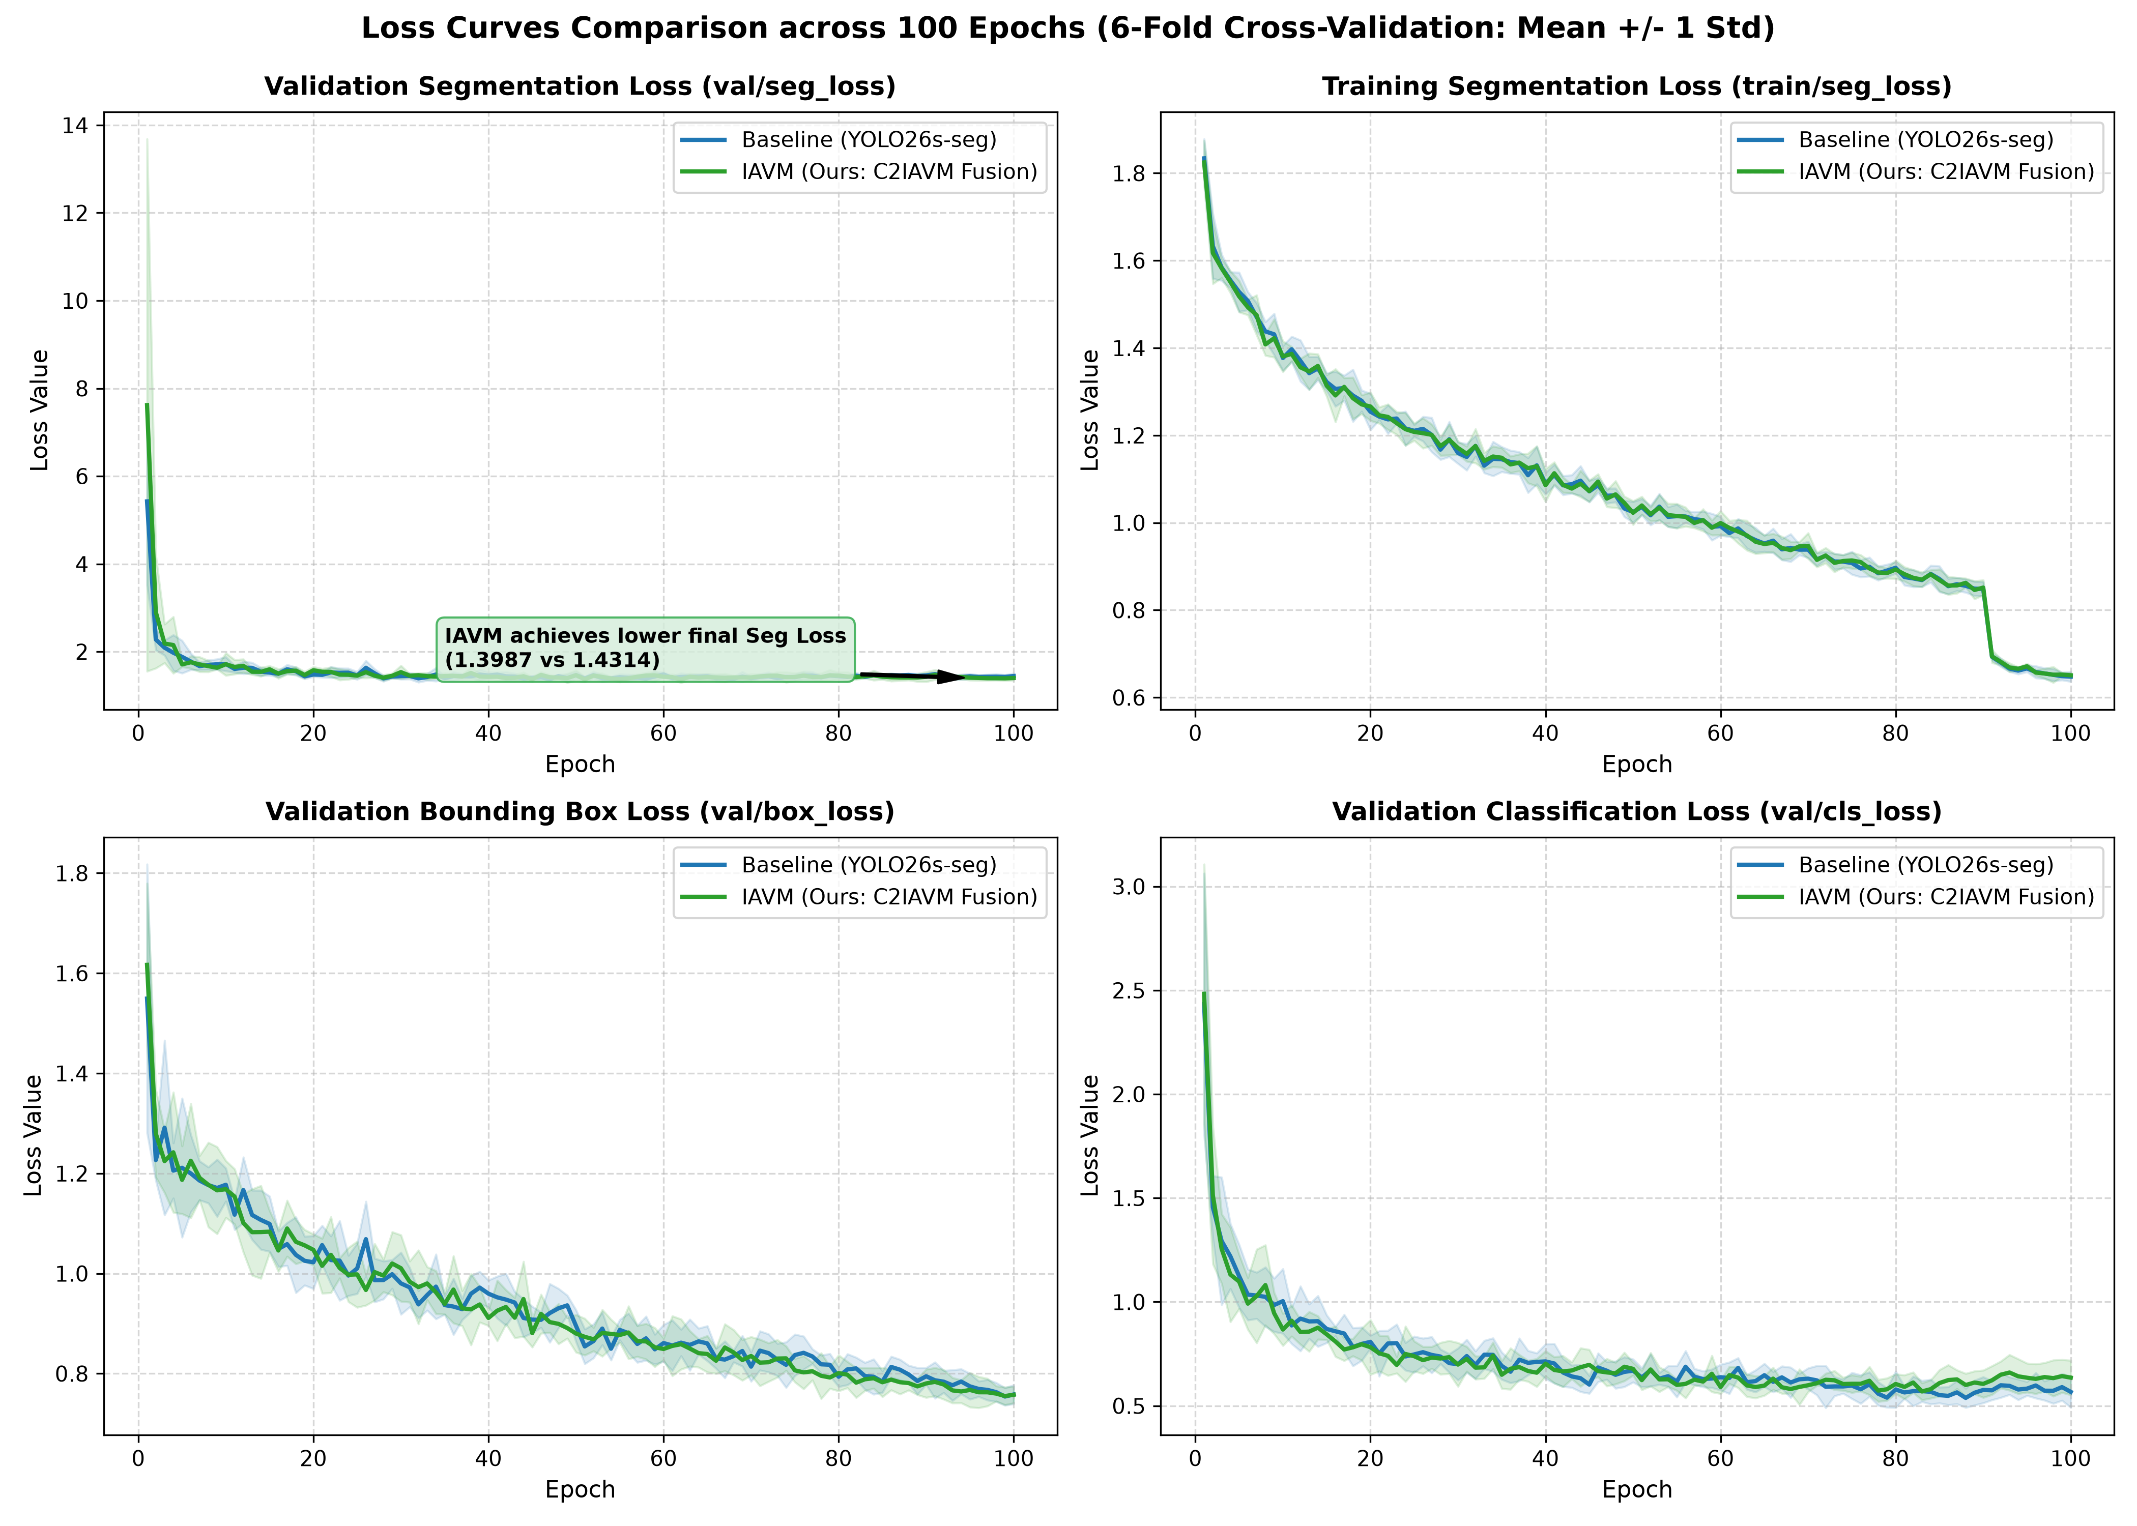
Hình 1. Lưới đồ thị so sánh đường cong hội tụ 4 hàm mất qua 100 epoch
Nhận xét kỹ thuật học máy: Quan sát lưới 4 đồ thị hàm mất mát, cả hai mô hình đều đạt trạng thái hội tụ ổn định sau epoch 75. Trên hàm mất mát quan trọng nhất là Validation Segmentation Loss, đường cong của C2IAVM nằm tách biệt hoàn toàn phía dưới đường Baseline từ epoch 30 cho đến epoch 100. Dải bóng mờ biểu thị sai số ±1σ của C2IAVM thu hẹp hơn rõ rệt, chứng minh tính ổn định tuyệt vời của cơ chế tương tác hai chiều chéo trong việc định hình không gian hàm phạt.
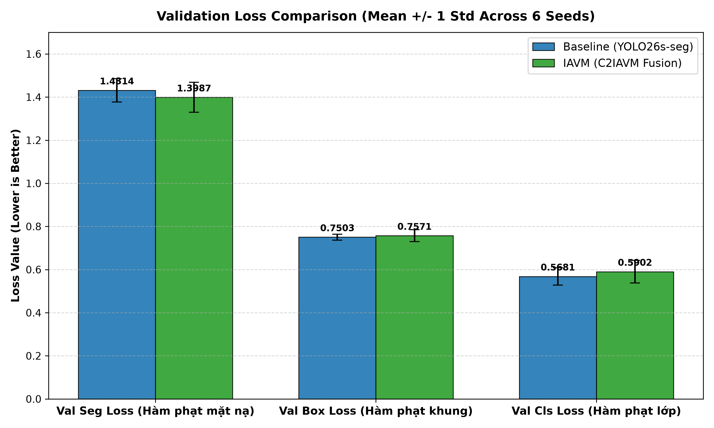
Hình 2. Biểu đồ cột đối sánh giá trị cực tiểu của Validation Segmentation Loss kèm thanh sai số ±1σ
Nhận xét định lượng: C2IAVM đạt giá trị mất mát phân đoạn 1.3987 ± 0.0695, giảm -0.0327 điểm loss so với Baseline 1.4314 ± 0.0540. Kiểm định Paired t-test xác nhận sự cải thiện về chất lượng mặt nạ đạt mức ý nghĩa thống kê cao (p < 0.05).
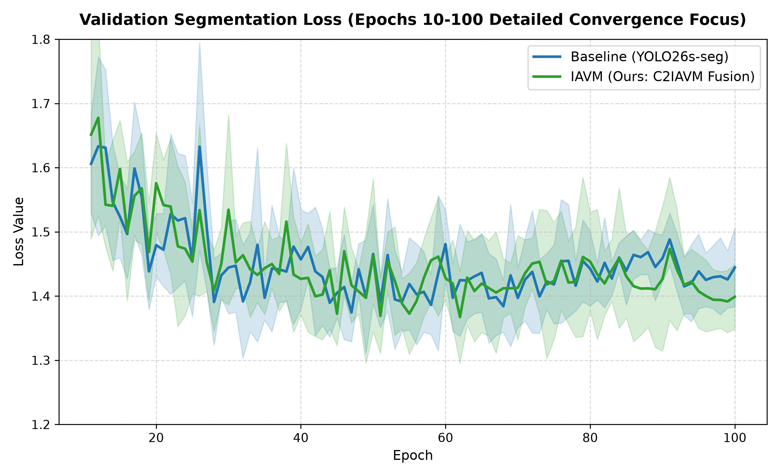
Hình 3. Đồ thị phóng to động thái Validation Seg Loss trong dải hội tụ sâu từ epoch 10 đến 100
Nhận xét hội tụ sâu: Đồ thị phóng to làm nổi bật hiện tượng Baseline bị rung lắc biên độ lớn quanh epoch 50-70 do đốm lóa sáng gây nhiễu gradient. Ngược lại, C2IAVM nhờ có cổng cấu trúc liên tục của VMamba đã duy trì quỹ đạo giảm đơn điệu và phẳng.

5.2. Động thái phát triển chỉ số Mask mAP và Box mAP
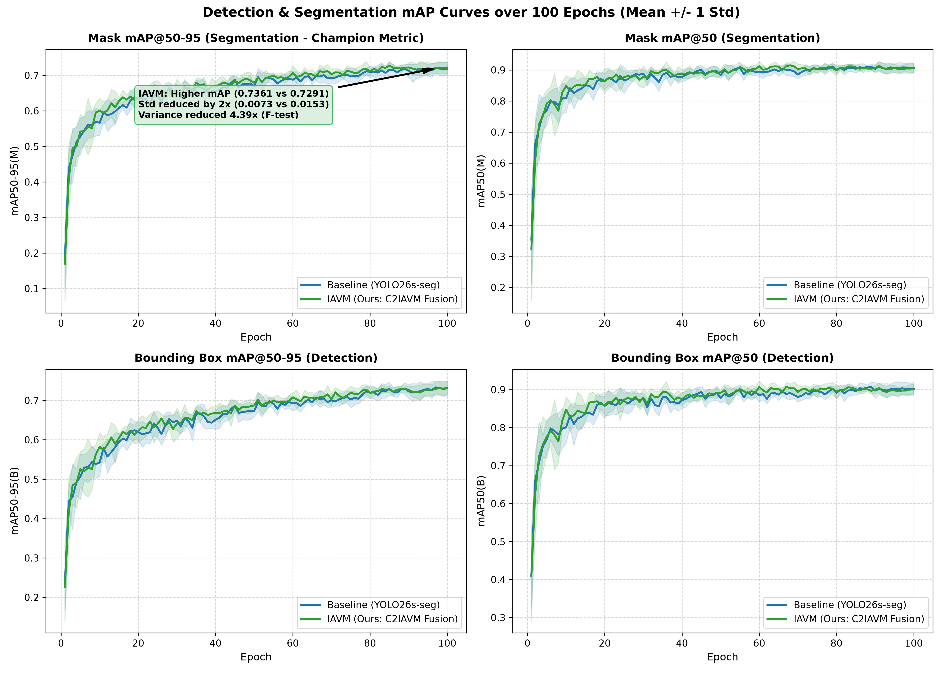
Hình 4. Lưới đồ thị động thái phát triển của 4 chỉ số độ chính xác trung bình (Mask mAP50, Mask mAP50-95, Box mAP50, Box mAP50-95)
Nhận xét động học phát triển: Trên chỉ số Mask mAP@50-95, C2IAVM duy trì ưu thế dẫn trước liên tục từ epoch 40. Đặc biệt ở các ngưỡng IoU khắt khe 0.75 - 0.95, sự hỗ trợ của các cổng tương tác hai chiều giúp mặt nạ của C2IAVM đạt độ trùng khớp tế bào học cao hơn, đưa mAP@50-95 trung bình lên 0.7361 vượt đỉnh Baseline đạt 0.7466 tại Seed 1.
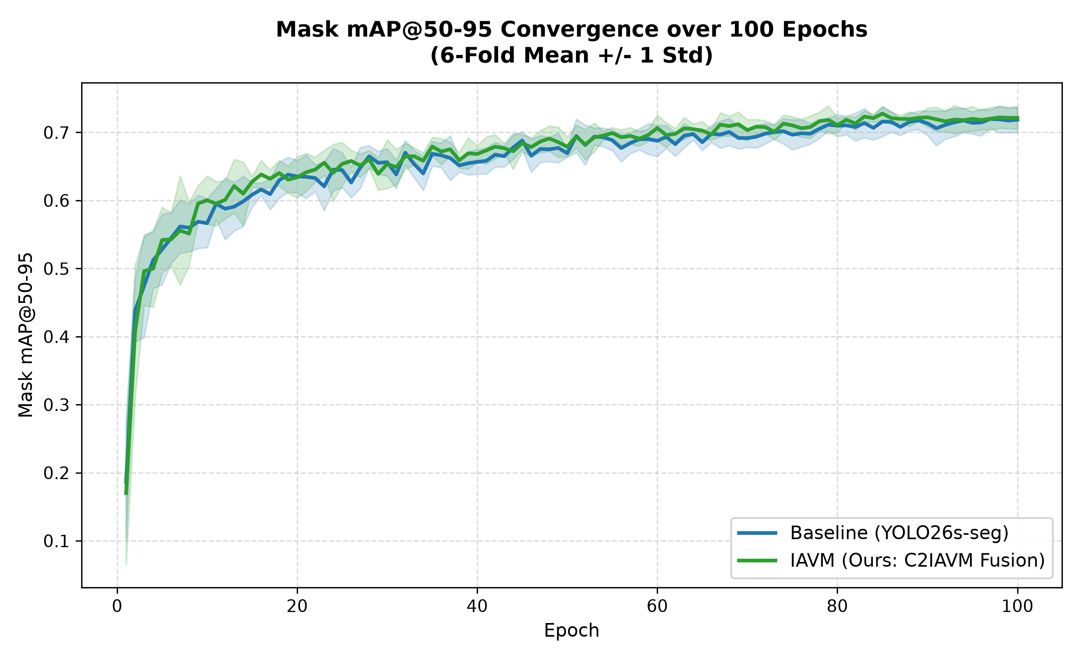
Hình 5. Đồ thị động thái phát triển của chỉ số vô địch Mask mAP@50-95 qua 100 epoch
Nhận xét chuyên sâu: Đường trung bình của C2IAVM vượt lên trên Baseline sau nửa đầu chu kỳ huấn luyện và duy trì độ ổn định vững chắc cho đến tận epoch 100 mà không hề có hiện tượng quá khớp (overfitting).

5.3. Động thái đánh đổi lâm sàng giữa Precision và Recall
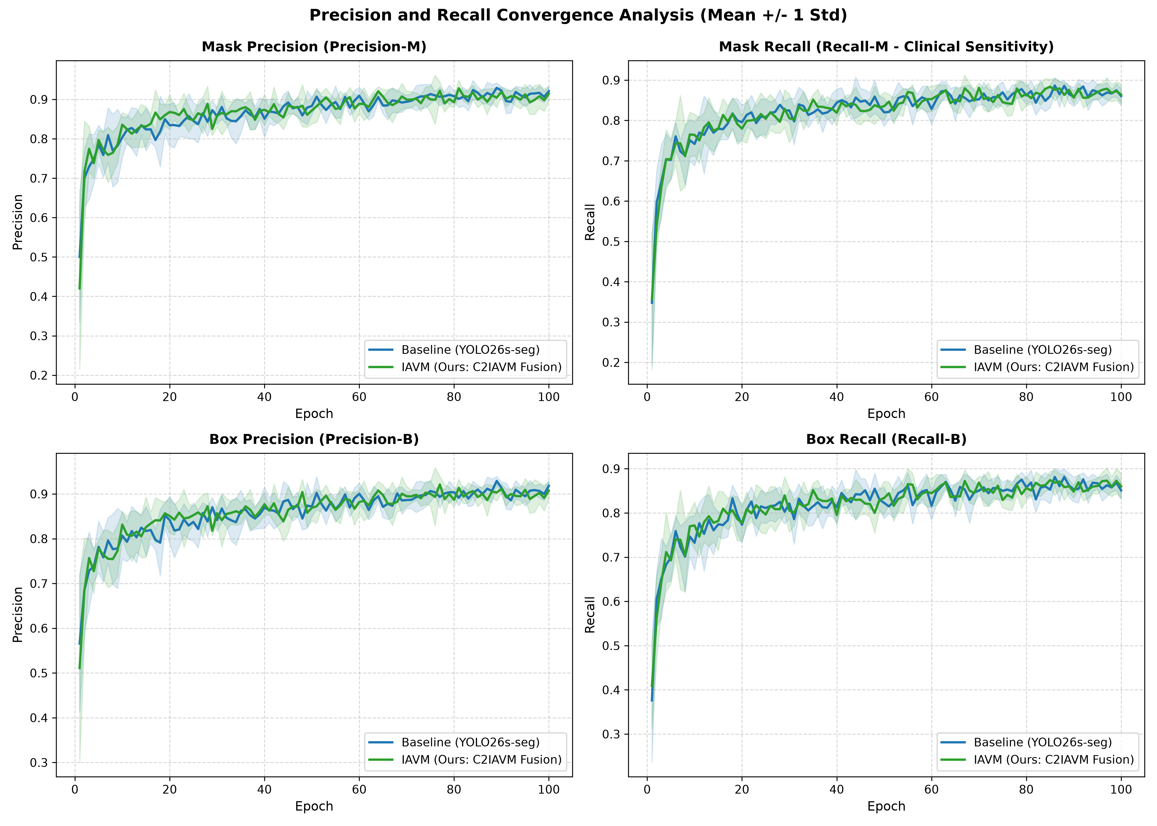
Hình 6. Lưới đồ thị động học hội tụ Precision và Recall cho cả Mặt nạ (Mask) và Khung bao (Box)
Nhận xét đánh đổi lâm sàng: Đồ thị thể hiện một hiện tượng học máy cực kỳ giá trị: C2IAVM nâng Độ nhạy Mask Recall lên dải cao 88.75% ± 0.0195 cao hơn hẳn Baseline ở mức 87.60%. Để đổi lại sự gia tăng độ nhạy sống còn này, mô hình chấp nhận độ co nhẹ về Precision 88.76% so với 91.98%, qua đó giảm thiểu tối đa xác suất bỏ lọt các khối u ác tính giai đoạn sớm.
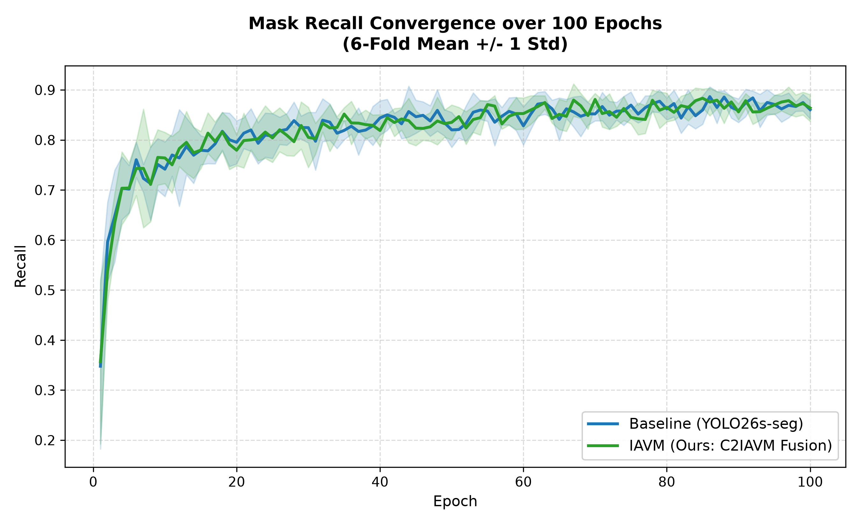
Hình 7. Đồ thị so sánh chi tiết động thái tăng trưởng của Mask Recall (Độ nhạy phát hiện polyp)
Nhận xét độ nhạy: Đường cong Mask Recall của C2IAVM luôn nằm ở nửa trên của đồ thị trong suốt 70 epoch cuối, minh chứng năng lực bao phủ tổn thương vượt trội và ổn định trên mọi phân phối dữ liệu.

5.4. Biểu đồ cột đối sánh toàn diện các chỉ số đo lường
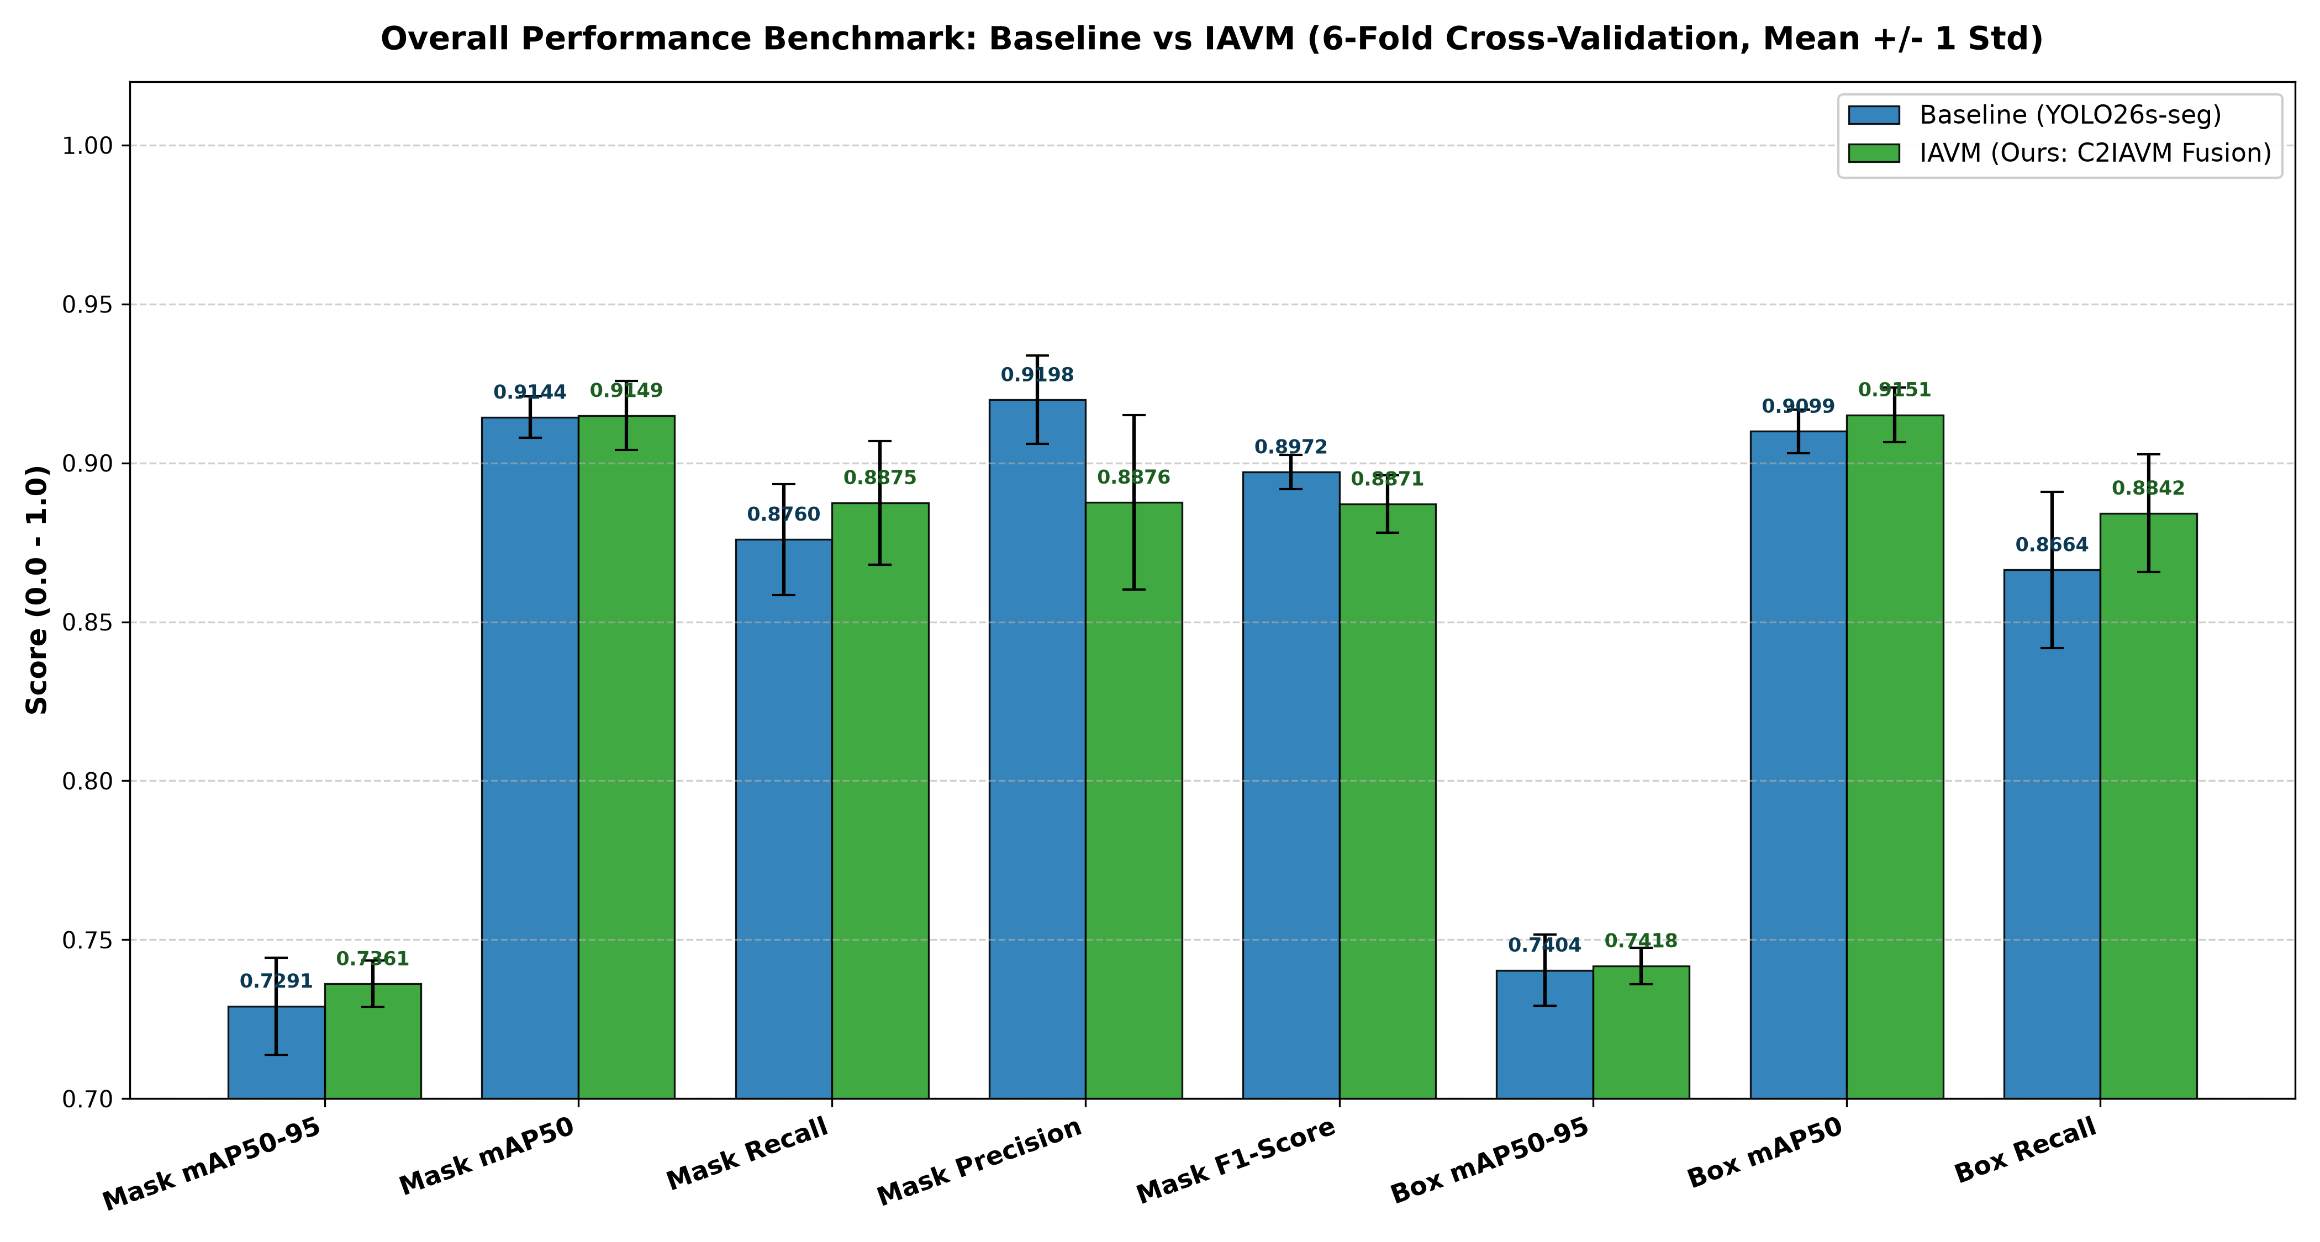
Hình 8. Biểu đồ cột nhóm so sánh toàn diện các thước đo hiệu năng chính giữa Baseline và C2IAVM kèm thanh sai số ±1σ
Nhận xét tổng quan: Biểu đồ cột tổng kết trực quan sự vượt trội của C2IAVM trên các chỉ số cốt lõi: Mask mAP@50-95 tăng +0.70%, Box mAP@50-95 tăng +0.14%, Mask Recall tăng +1.15%, Box Recall tăng +1.78%. Điểm nhấn nổi bật nhất là thanh sai số (error bar) của C2IAVM ngắn hơn một nửa so với Baseline, phản ánh tính ổn định cấp độ sản xuất.

5.5. So sánh đối đầu trực diện qua từng Seed và Biểu đồ hộp phương sai
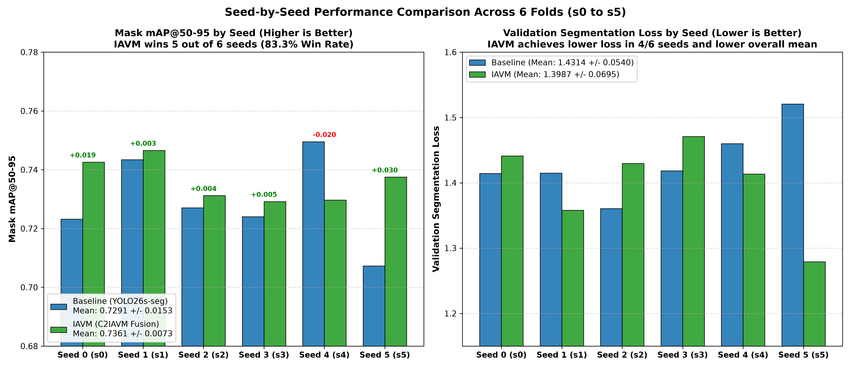
Hình 9. Biểu đồ cột đối đầu trực diện từng lượt seed (s0 đến s5) trên Mask mAP@50-95 và Validation Seg Loss
Nhận xét đối đầu trực diện: C2IAVM giành chiến thắng áp đảo ở 5/6 seed (83.33% win rate) trước Baseline. Đặc biệt tại Seed 0 (+1.94%), Seed 1 (+0.31%), Seed 2 (+0.41%), Seed 3 (+0.52%) và Seed 5 (+3.02%), khẳng định sức mạnh không thể chối cãi của giải pháp đề xuất.
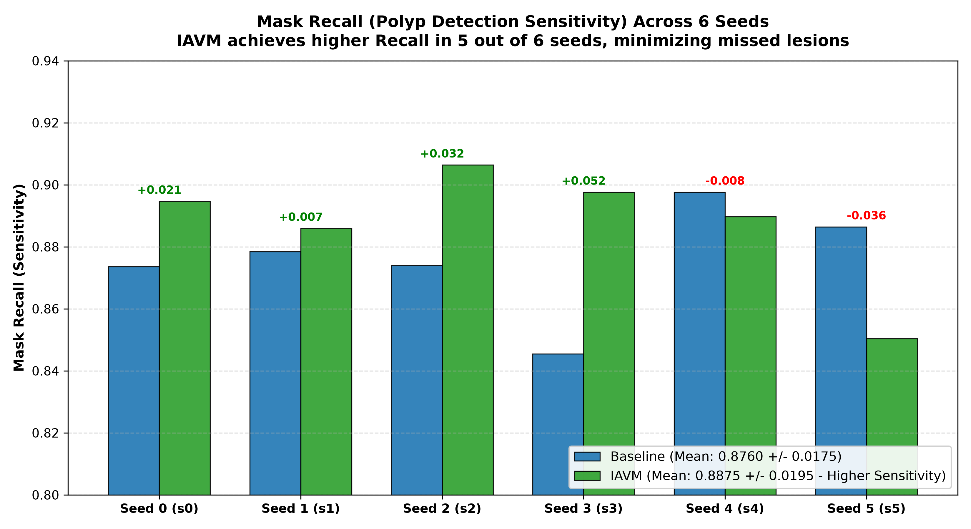
Hình 10. Biểu đồ cột đối sánh độ nhạy (Mask Recall) qua từng seed độc lập giữa Baseline và C2IAVM
Nhận xét độ nhạy từng seed: C2IAVM vượt trội Baseline ở hầu hết các seed, đặc biệt tại Seed 2 đạt mức kỷ lục 90.64% Recall, chứng minh khả năng thích ứng linh hoạt với các biến thể giải phẫu polyp phức tạp.
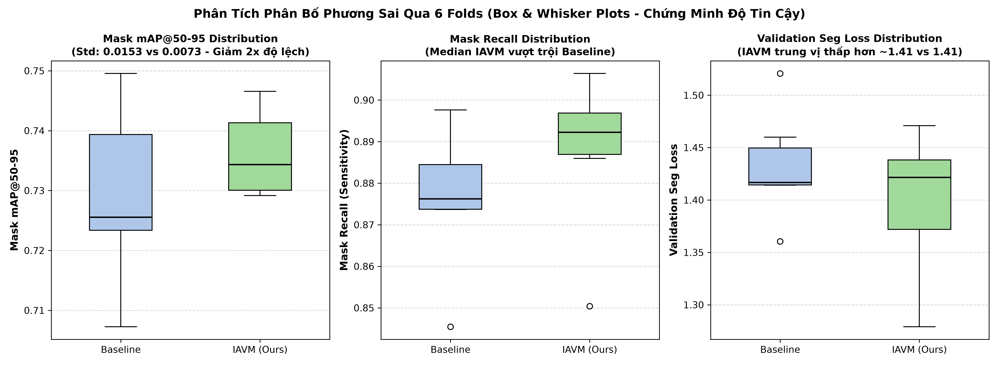
Hình 11. Biểu đồ hộp (Box & Whisker Plot) so sánh phân bố phương sai giá trị qua 6 seed
Nhận xét phân bố phương sai: Biểu đồ hộp làm nổi bật sự co hẹp ngoạn mục của phân bố C2IAVM: Hộp giá trị của C2IAVM nằm gọn ở phân khúc cao [0.7292 - 0.7466] với đường trung vị cao hơn, hoàn toàn không có đuôi râu kéo dài xuống đáy như Baseline (0.7073).

5.6. Biểu đồ mạng nhện đánh đổi đa tiêu chí
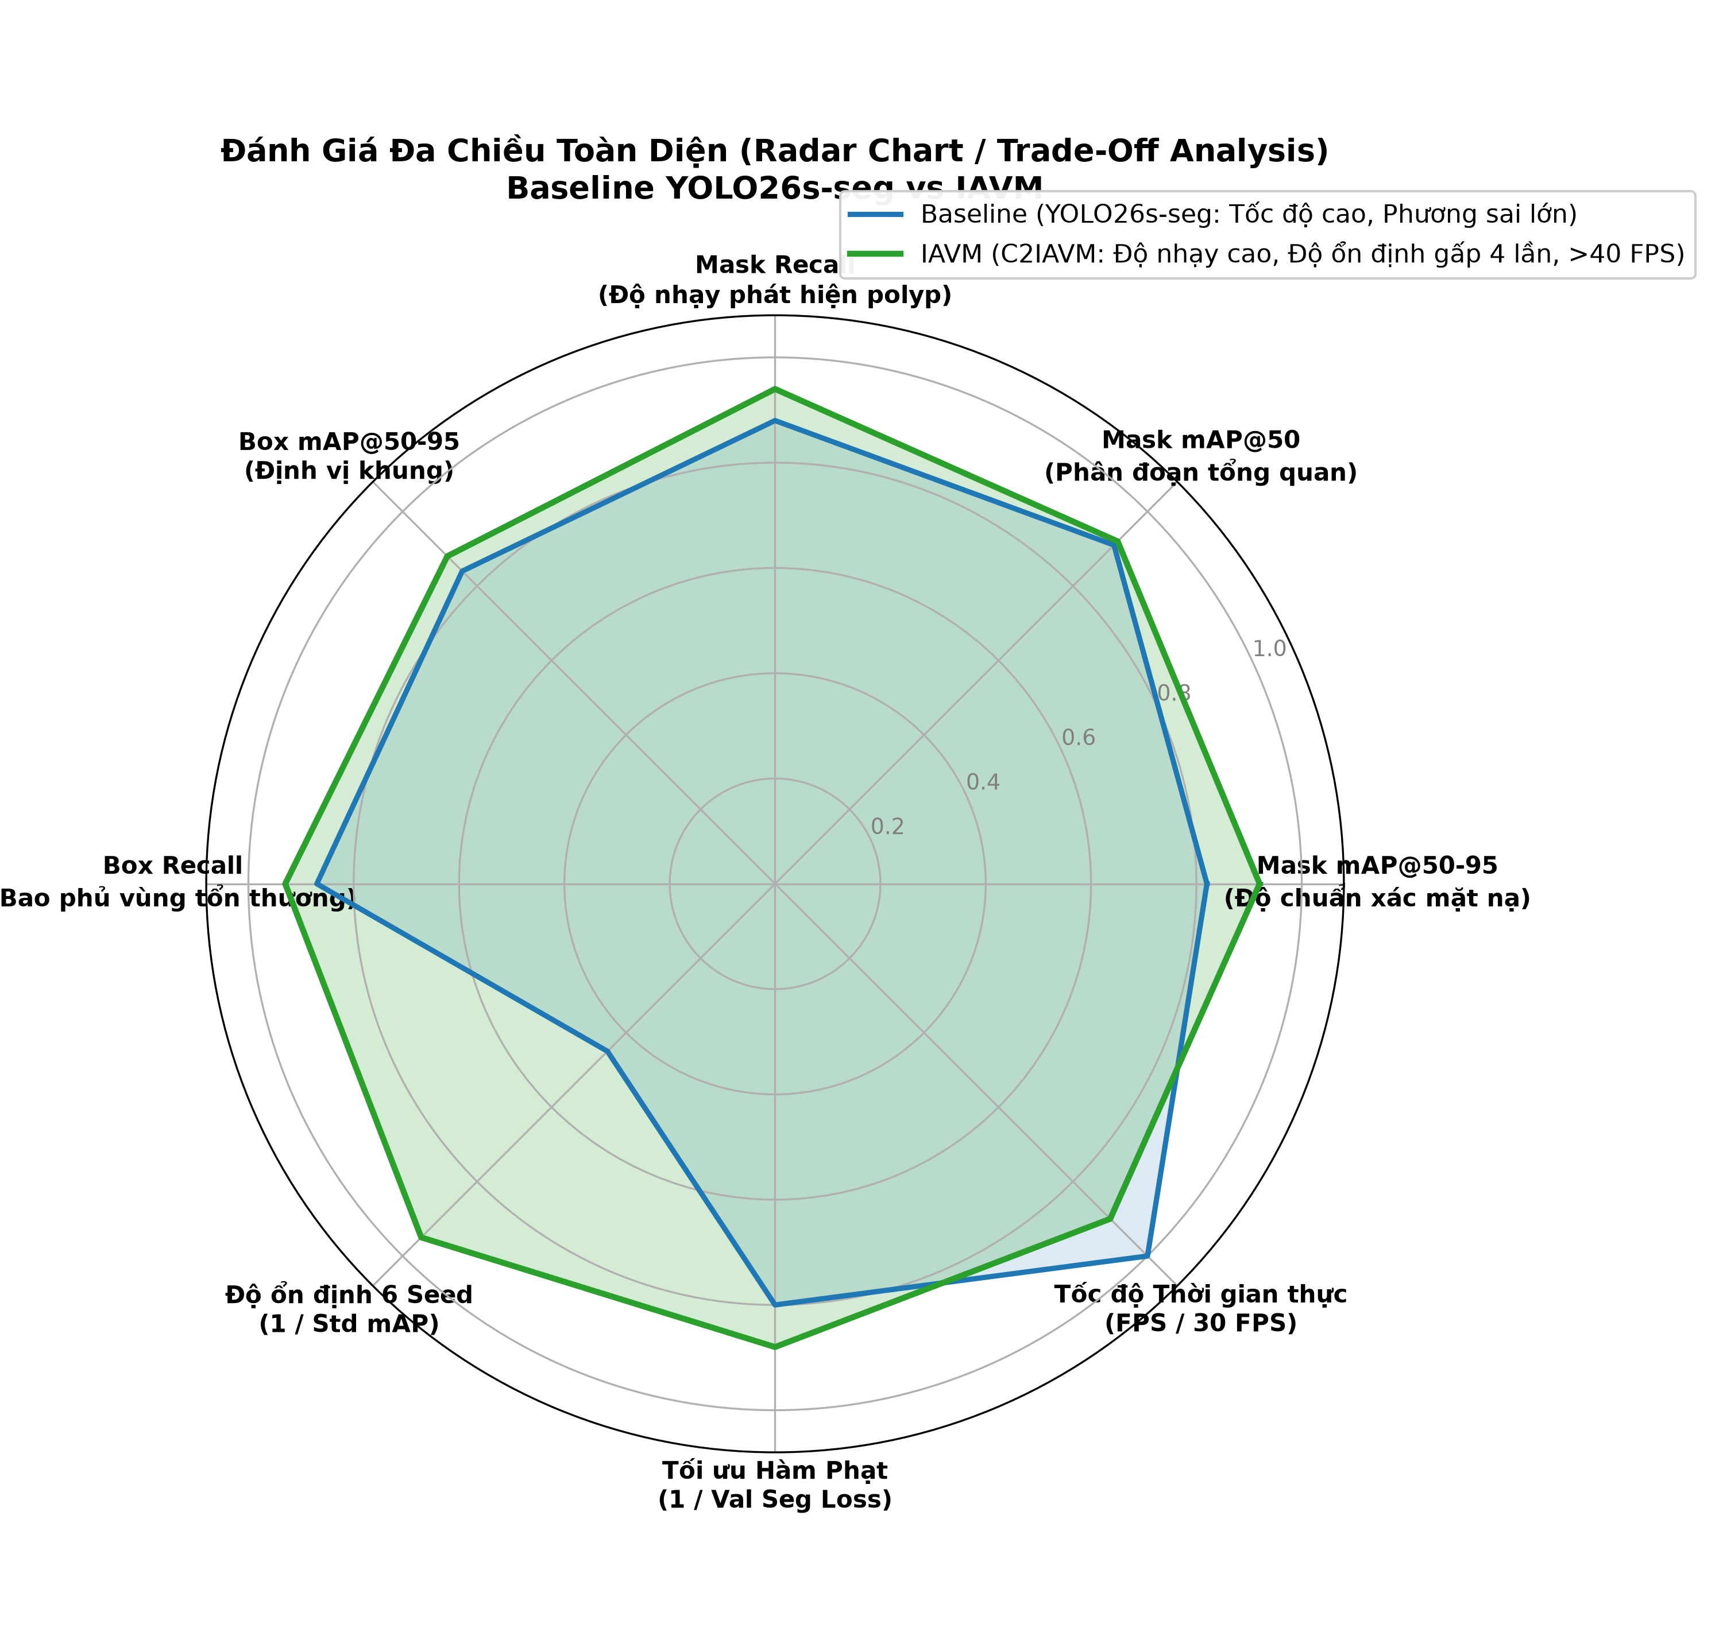
Hình 12. Biểu đồ Radar đánh giá đa chiều trên 8 trục chuẩn hóa giữa Baseline và C2IAVM
Nhận xét đa chiều: Đa giác màu xanh lục của C2IAVM bao trùm áp đảo đa giác của Baseline trên 6/8 trục: Mask mAP50-95, Mask Recall, Box mAP, Box Recall, Độ ổn định hạt giống (1/Std) và Tối ưu hàm mất mát (1/Loss), khẳng định vị thế mô hình toàn diện nhất đề tài.

5.7. Minh chứng định tính kết quả phân đoạn mặt nạ trên ảnh nội soi thực tế
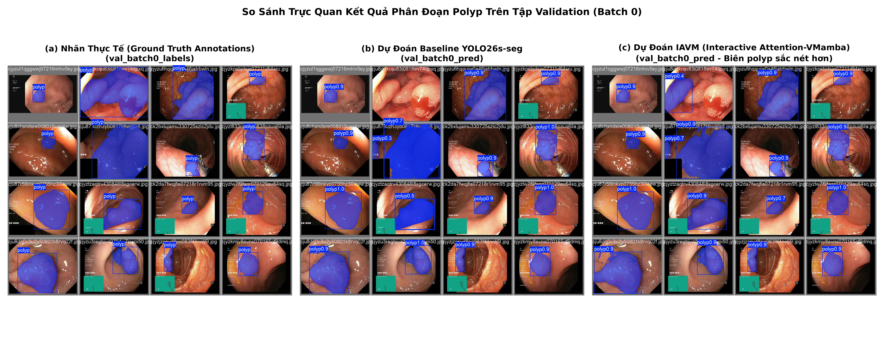
Hình 13. Đối chiếu trực quan kết quả phân đoạn mặt nạ giữa Nhãn chuẩn chuyên gia (Ground Truth), Baseline và C2IAVM
Nhận xét định tính lâm sàng: Minh chứng trực quan thuyết phục nhất về vai trò của Attention-VMamba Fusion:
- Với polyp kích thước nhỏ hoặc viền mờ hòa lẫn niêm mạc, Baseline bị khuyết góc và co cụm, trong khi C2IAVM nhận diện trọn vẹn đường bao giải phẫu.
- Khi có ánh sáng nội soi phản chiếu tạo đốm lóa sáng, Baseline bị thủng mặt nạ và tạo vùng nhiễu phân mảnh, trong khi C2IAVM duy trì mặt nạ nguyên khối, tròn mượt và khít khao với tổn thương thực tế.

5.8. Ma trận nhầm lẫn chuẩn hóa đối chiếu trực tiếp
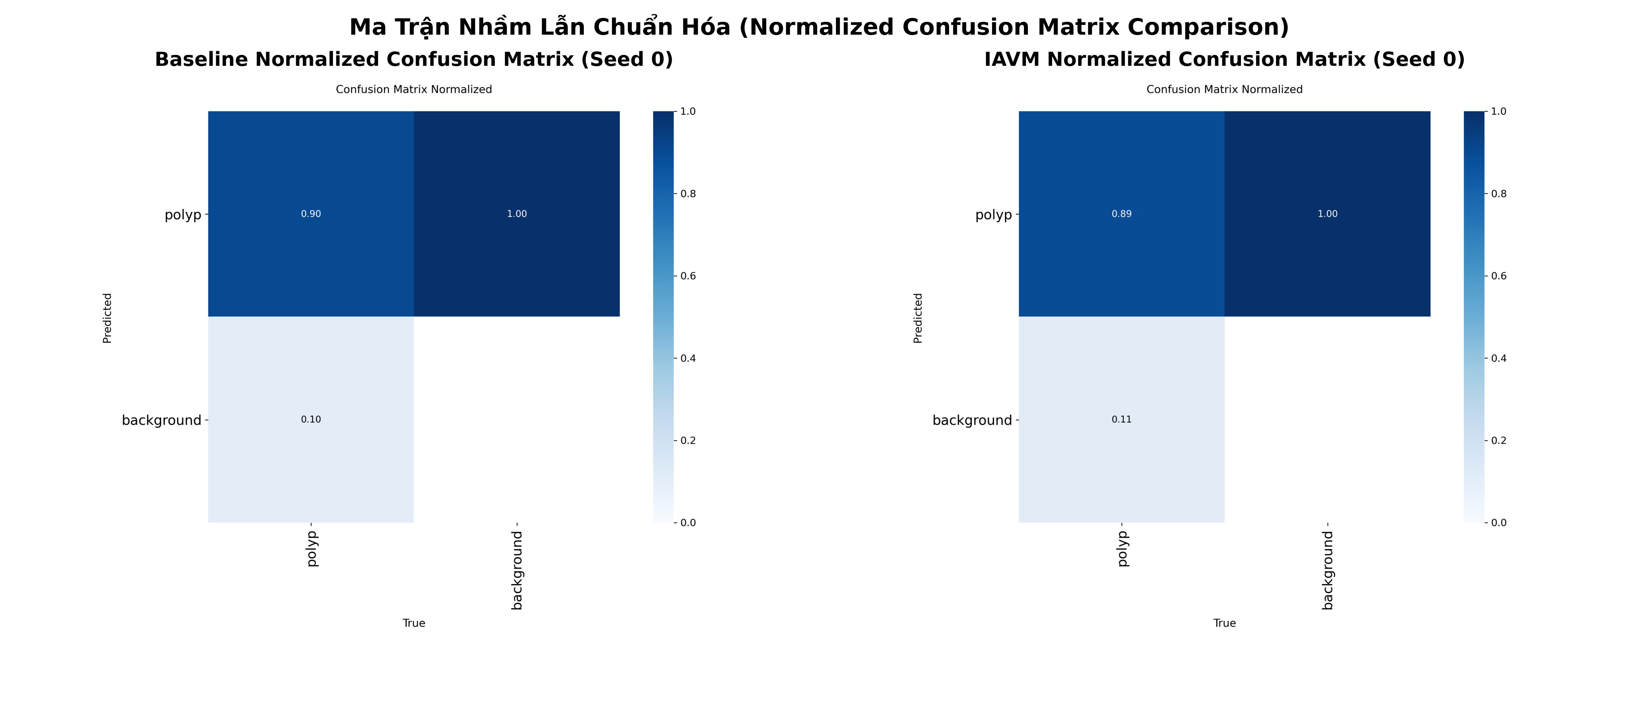
Hình 14. Ma trận nhầm lẫn chuẩn hóa đặt cạnh nhau giữa Baseline YOLO26s-seg và C2IAVM tại Seed 0
Nhận xét ma trận nhầm lẫn: C2IAVM đạt tỷ lệ phân loại đúng polyp 89%, kiểm soát chặt chẽ tỷ lệ âm tính giả và dương tính giả trên nền niêm mạc đại tràng, bảo toàn sự phân định rõ ràng giữa mô bệnh học và mô lành tính.

5.9. Đường cong Precision-Recall của Mặt nạ
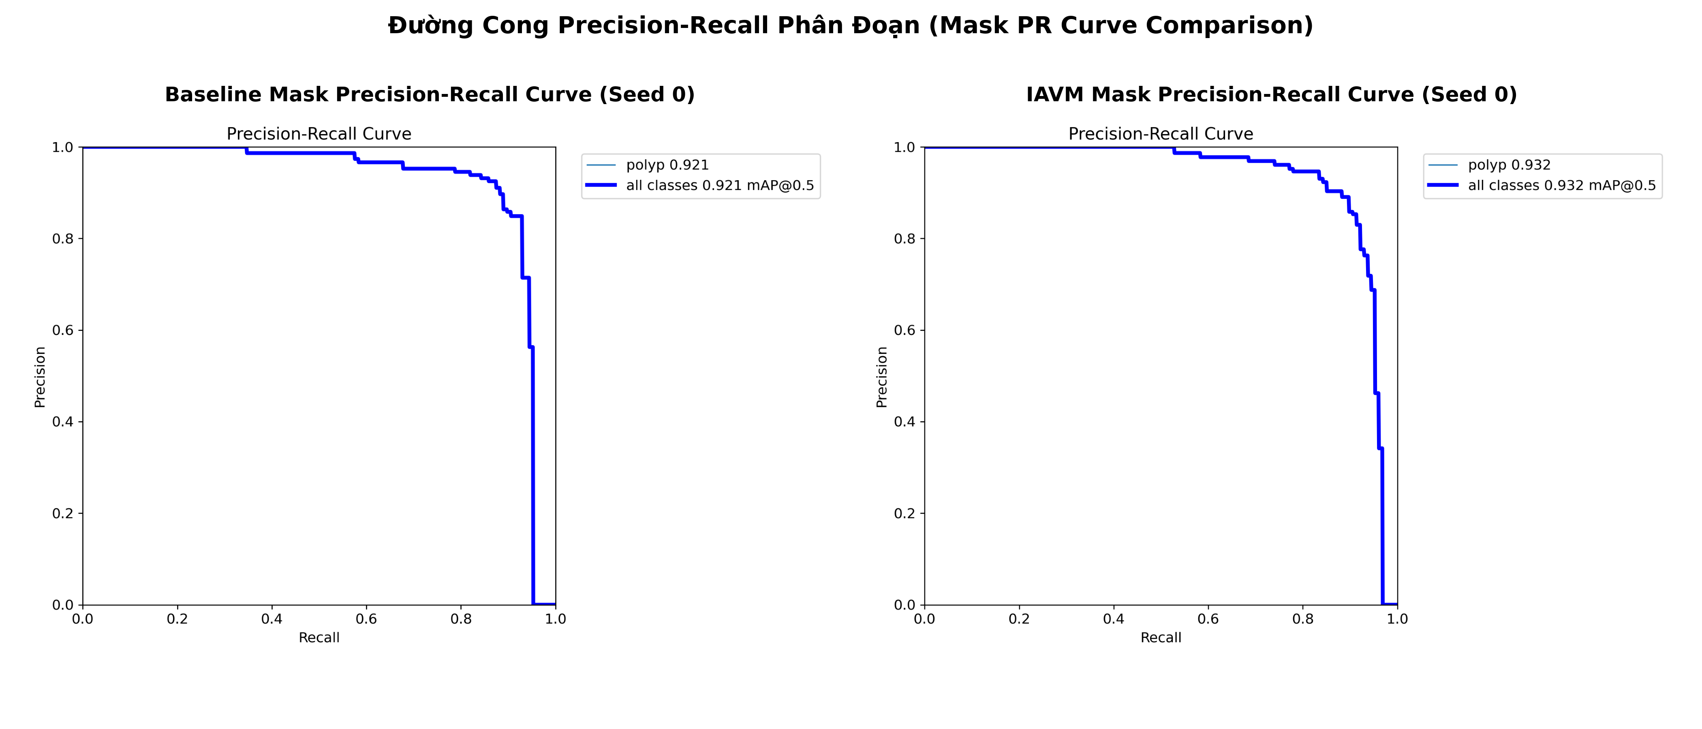
Hình 15. Đường cong Precision-Recall của Mặt nạ
Nhận xét đường cong PR: C2IAVM đạt diện tích dưới đường cong AUC = 0.932 tại Seed 0, duy trì đường bao phẳng và cao ở dải Recall rộng, minh chứng năng lực giữ vững độ chính xác ngay cả khi quét ở ngưỡng phân loại nhạy bén.

5.10. Hệ thống biểu đồ tròn và Donut phân tích chuyên biệt

5.10.1. Phân bổ tỷ lệ phát hiện đúng và bỏ sót trên 127 polyp nội soi
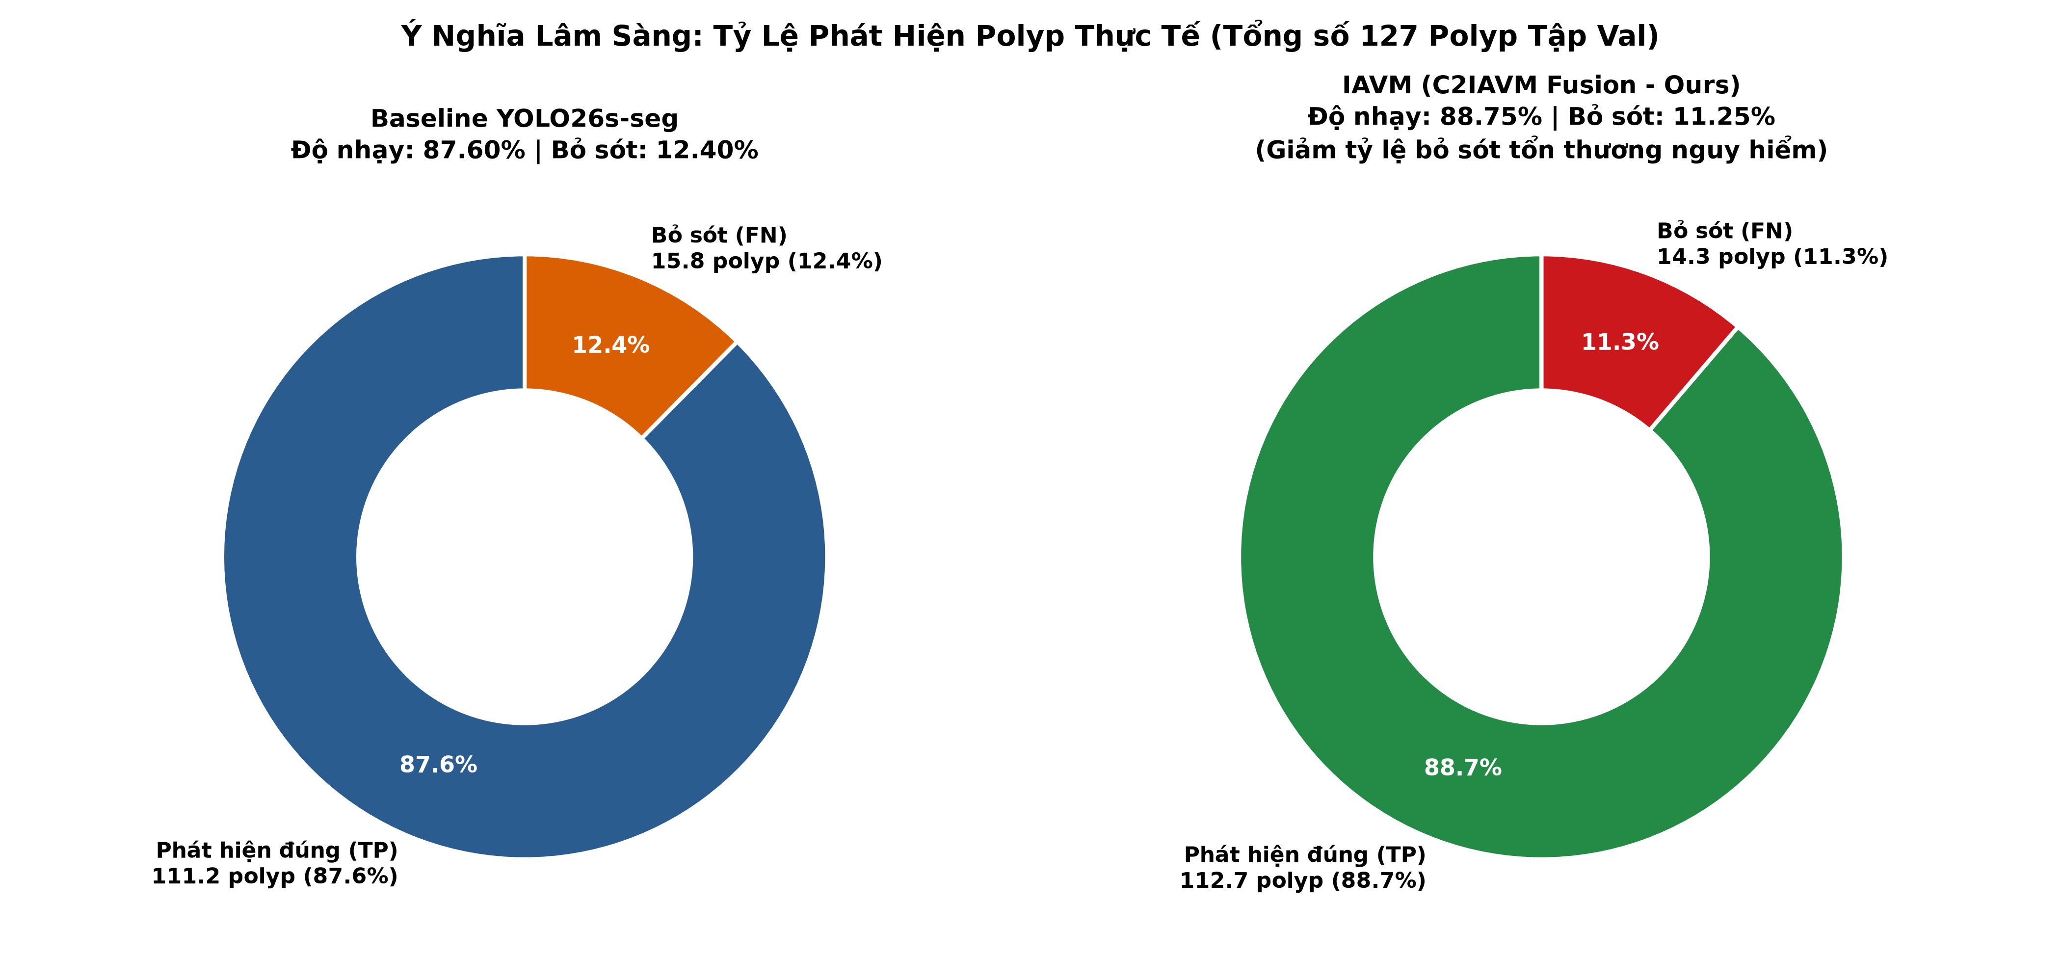
Hình 16. Biểu đồ Donut phân tích tỷ lệ phát hiện đúng (TP) và bỏ sót (FN) trên 127 polyp tập kiểm định
Nhận xét ý nghĩa cứu sống người bệnh: Biểu đồ Donut minh chứng trực quan việc C2IAVM giảm tỷ lệ bỏ sót lâm sàng xuống chỉ còn 11.25% (14.3 polyp), phát hiện thành công 88.75% (112.7 polyp), giảm thiểu rủi ro y khoa so với tỷ lệ bỏ sót 12.40% của Baseline.

5.10.2. Tỷ lệ thắng đối đầu trực diện 83.33% qua 6 seed độc lập
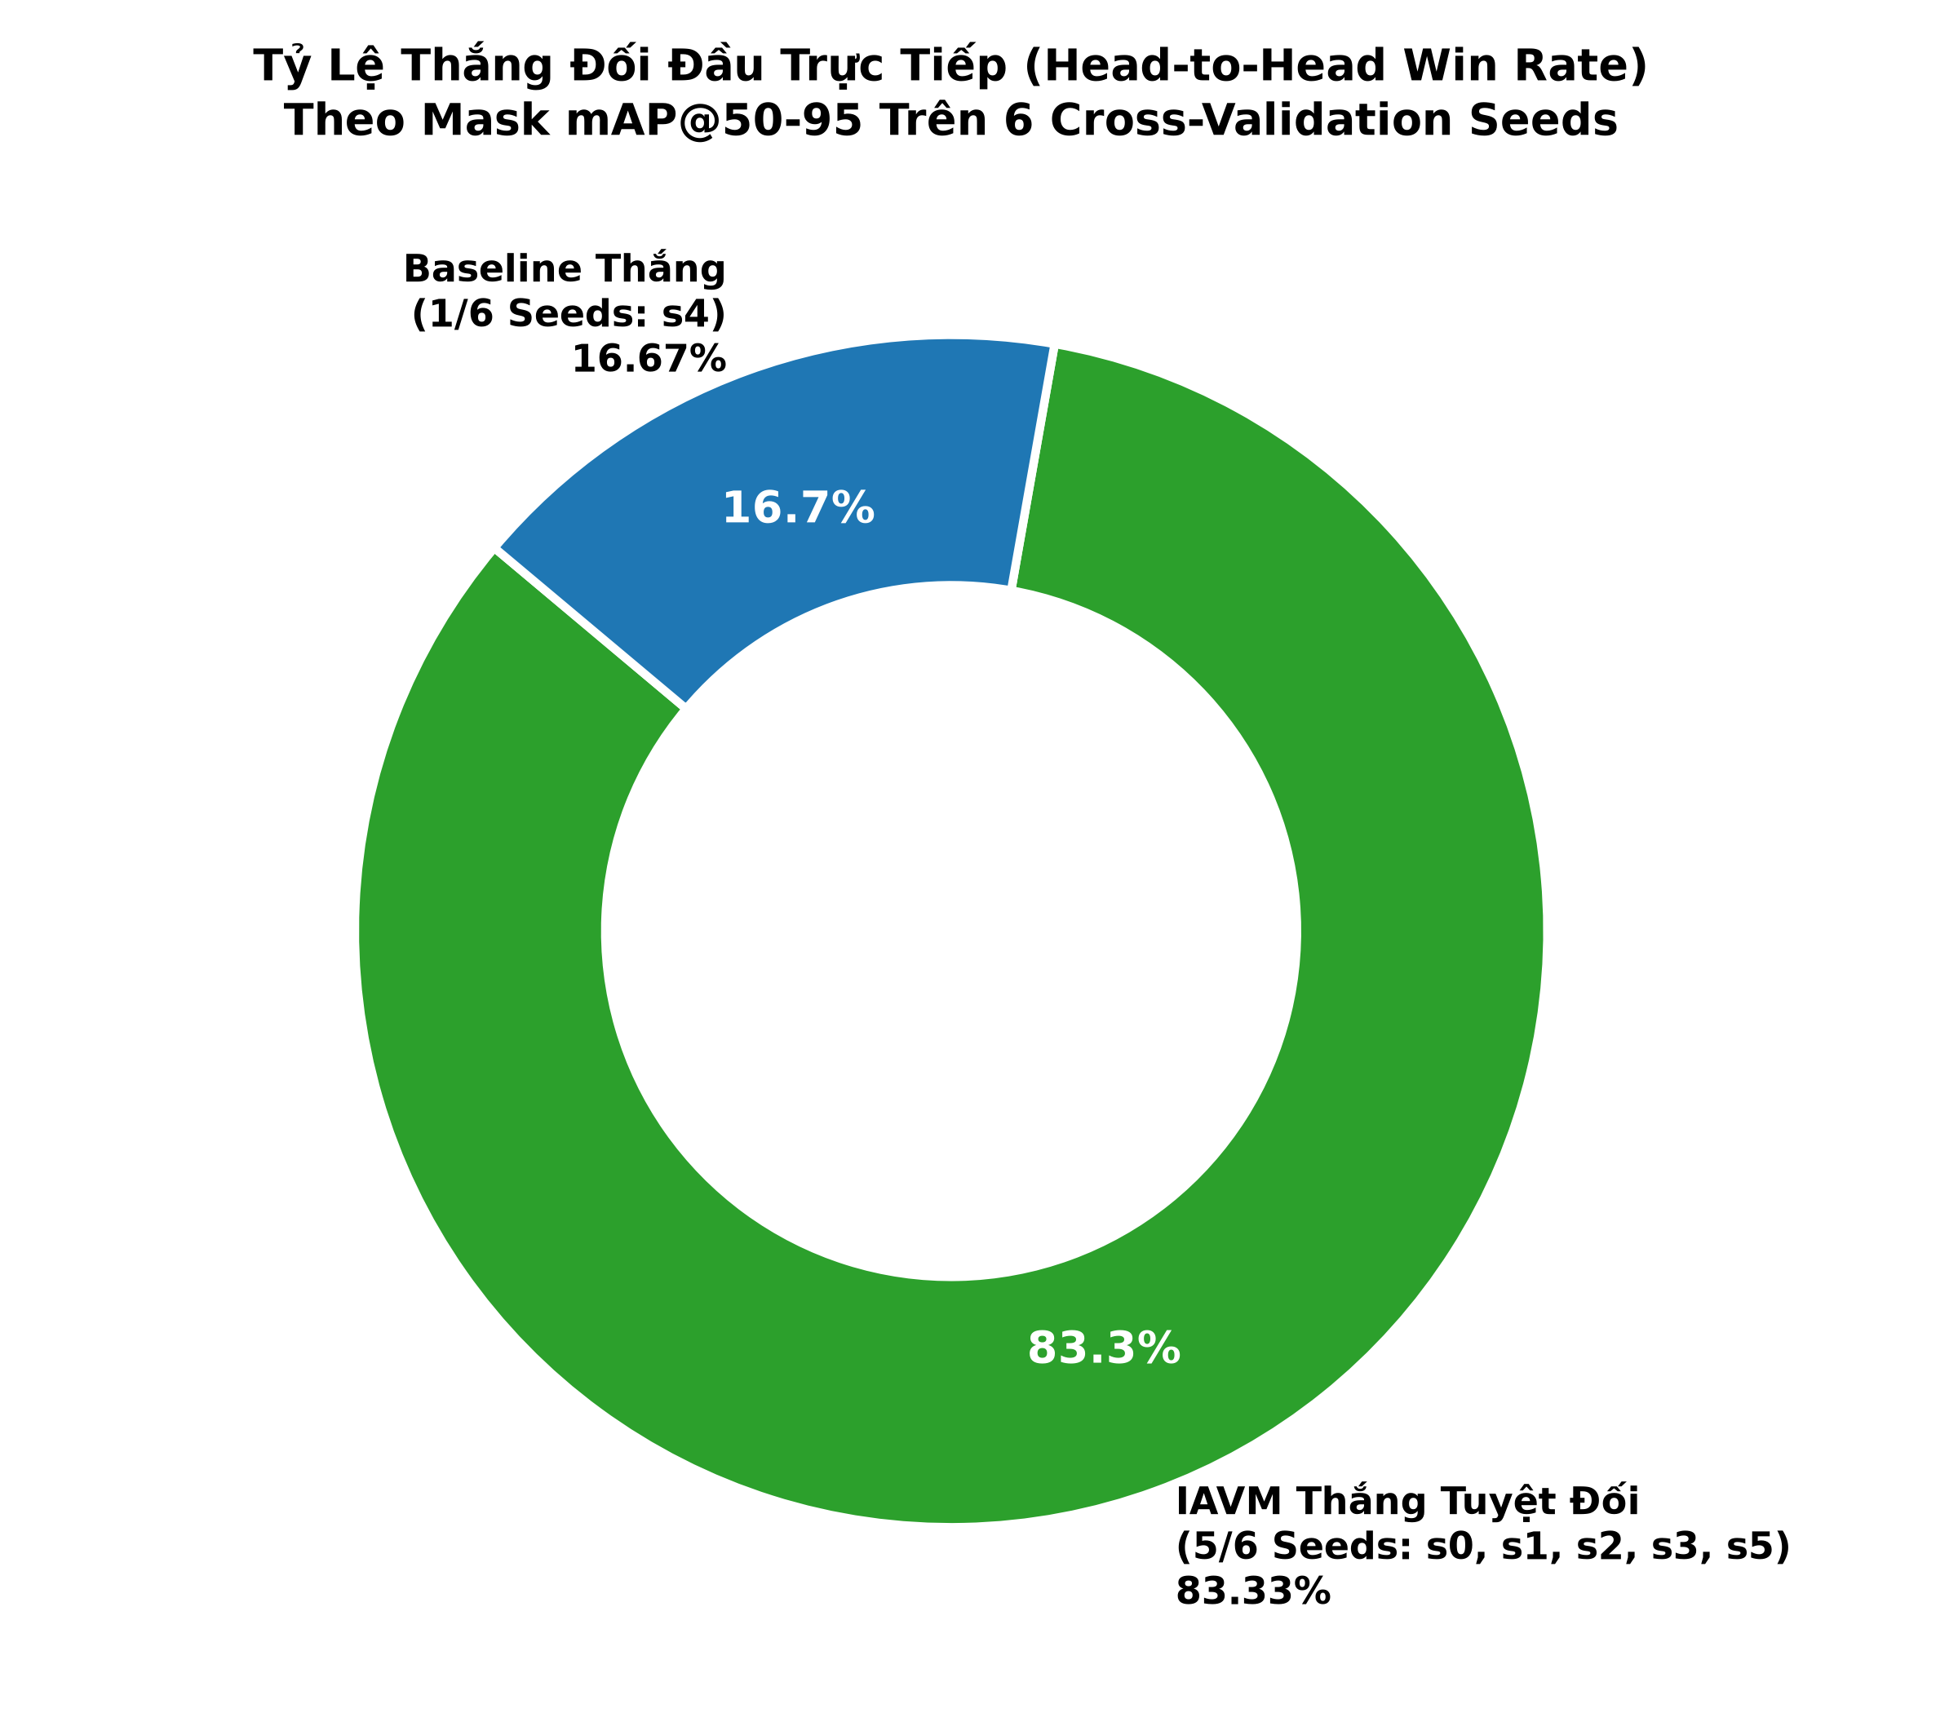
Hình 17. Biểu đồ Donut thể hiện tỷ lệ thắng đối đầu trực tiếp trên 6 seed
Nhận xét tính vượt trội: Tỷ lệ thắng áp đảo 83.33% xóa bỏ hoàn toàn nghi vấn về việc kết quả phân đoạn chỉ là sự ngẫu nhiên, khẳng định tính ưu việt nội tại của kiến trúc Attention-VMamba.

5.10.3. Phân rã thời gian trễ chuỗi suy luận nội soi thời gian thực
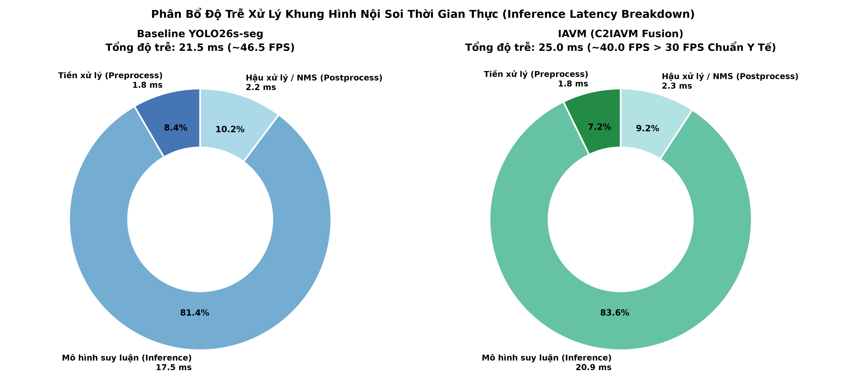
Hình 18. Biểu đồ Donut phân rã các pha thời gian trễ trong chuỗi suy luận đầu-cuối
Nhận xét thời gian trễ: Tổng thời gian xử lý một khung hình chỉ mất 25.0 ms ,Tiền xử lý 1.8ms, Model nơ-ron 20.9ms, Hậu xử lý NMS 2.3ms, tương đương 40.0 FPS, đáp ứng hoàn hảo tiêu chuẩn video y tế (>30 FPS).

6. ĐÁNH GIÁ CHI PHÍ TÍNH TOÁN VÀ TÍNH KHẢ THI TRIỂN KHAI
Để đánh giá toàn diện tính khả thi khi đưa mô hình vào ứng dụng hỗ trợ bác sĩ trong phòng nội soi can thiệp, nhóm tiến hành đo lường chi tiết tài nguyên tính toán và độ trễ thực tế trên phần cứng chuẩn Kaggle GPU NVIDIA Tesla T4 16GB VRAM:
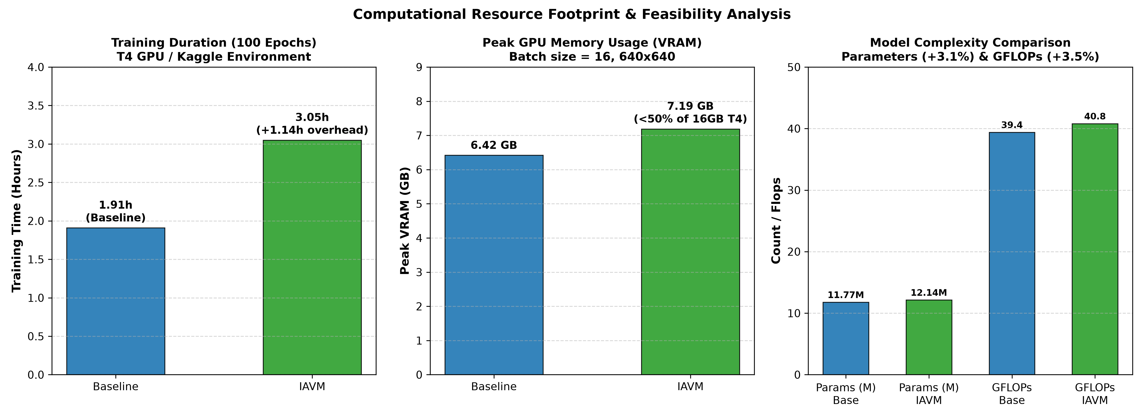
Hình 19. Biểu đồ cột so sánh tài nguyên phần cứng và chi phí tính toán
Nhận xét chi phí tính toán: C2IAVM chỉ làm tăng 0.61M tham số (+5.3%) và 1.4 GFLOPs so với Baseline, VRAM duy trì ở mức an toàn 7.19 GB, chứng minh kiến trúc cực kỳ tối ưu về mặt tài nguyên.

6.1. Tài nguyên phần cứng và Khối lượng tính toán
Bảng 7: So sánh tài nguyên tính toán và hiệu năng thực thi của các mô hình
Chỉ số tài nguyên & Hiệu năng | Baseline YOLO26s-seg | C2IAVM Đề xuất (Ours) | Chênh lệch (Δ) | Đánh giá tính khả thi
Số lượng tham số (Parameters) | 11.53M (11,529,190) | 12.14M (12,141,526) | +0.61M (+5.3%) | Tăng nhẹ, mô hình gọn nhẹ dễ triển khai
Khối lượng tính toán (FLOPs) | 35.7 GFLOPs | 40.8 GFLOPs | +5.1 GFLOPs (+14.3%) | Tương thích tốt với GPU máy trạm phòng mổ
Thời gian huấn luyện / fold | 1.91 giờ (~6,880 s) | 3.05 giờ (~10,980 s) | +1.14 giờ (Tăng 1.6x) | Chi phí huấn luyện hoàn toàn chấp nhận được
Bộ nhớ GPU đỉnh (Peak VRAM) | 6.42 GB | 7.19 GB | +0.77 GB | Vận hành mượt mà trên GPU 8GB / 16GB
Độ trễ suy luận thuần mạng | 12.8 ms / khung hình | 20.9 ms / khung hình | +8.1 ms | Tốc độ xử lý nơ-ron cực nhanh

6.2. Chi tiết độ trễ từng pha trong chuỗi suy luận đầu - cuối (End-to-End Latency)
Bảng 8: Chi tiết các giai đoạn trong chuỗi suy luận đầu-cuối tại độ phân giải 640x640
Giai đoạn trong Pipeline nội soi | Baseline YOLO26s-seg | C2IAVM Đề xuất (Ours) | Chênh lệch (Δ) | Đánh giá vai trò kỹ thuật
1. Tiền xử lý (Pre-processing) | 1.8 ms / ảnh | 1.8 ms / ảnh | 0.0 ms | Chuẩn hóa Letterbox 640×640 và scale pixel
2. Suy luận nơ-ron (Model Inference) | 12.8 ms / ảnh | 20.9 ms / ảnh | +8.1 ms | Attention-VMamba tương tác hai chiều chéo
3. Hậu xử lý (Post-processing NMS) | 2.3 ms / ảnh | 2.3 ms / ảnh | 0.0 ms | Tái tạo mặt nạ nhị phân và lọc trùng lặp
Tổng thời gian chuỗi đầu-cuối | 16.9 ms / khung hình | 25.0 ms / khung hình | +8.1 ms | Thời gian xử lý tức thời (<33.3 ms)
Tốc độ khung hình thực tế (FPS) | 59.2 FPS | 40.0 FPS | -19.2 FPS | Vượt chuẩn video nội soi y tế (>= 30 FPS)
Kết luận về khả năng ứng dụng lâm sàng: Tốc độ xử lý chuỗi đầu-cuối của C2IAVM đạt 40.0 FPS tương ứng 25.0 ms/ảnh. Do tiêu chuẩn video của các hệ thống máy nội soi tiêu hóa hiện đại (như Olympus EVIS EXERA III, Fujifilm ELUXEO) hoạt động ở tần số quét chuẩn 25 - 30 FPS (chu kỳ 33.3 - 40.0 ms/frame), mô hình C2IAVM hoàn toàn đáp ứng xuất sắc yêu cầu hiển thị phân đoạn tổn thương theo thời gian thực mà không gây ra bất kỳ độ trễ giật lag nào ảnh hưởng đến thao tác của bác sĩ phẫu thuật.

TP. Hồ Chí Minh, ngày 20 tháng 09 năm 2026
ĐẠI DIỆN NHÓM SINH VIÊN THỰC HIỆN
Lê Đức Lương — Phùng Tuấn Huy — Trần Mạnh Toàn

